2024: ГОД ОРГАНИЗАЦИОННО-КАДРОВОГО ЕДИНСТВА
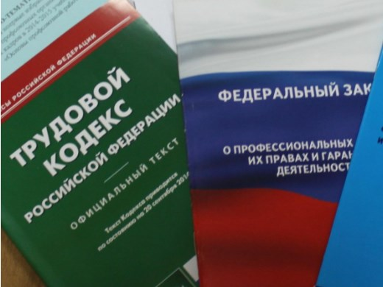Правовая инспекция труда Профсоюза | КАЛУЖСКАЯ ОБЛАСТНАЯ ОРГАНИЗАЦИЯ  ОБЩЕРОССИЙСКОГО ПРОФСОЮЗА ОБРАЗОВАНИЯ  https://www.eseur.ru/kaluga/  Информационный листок №46  Суд признал законным установление разных окладов работникам с одинаковой должностью

Определение Первого КСОЮ от 27 мая 2024 г. N 8Г-13917/2024
В силу части второй ст. 22 ТК РФ работодатель обязан обеспечивать работникам равную оплату за труд равной ценности. Некоторые специалисты трактуют данную норму как принципиально исключающую возможность предусматривать различные размеры окладов для работников, занимающих одинаковые должности. Например, Роструд в письме от 27.04.2011 N 1111-6-1 сообщал, что при установлении в штатном расписании окладов по одноименным должностям размеры окладов следует устанавливать одинаковые, а так называемая "надтарифная часть" заработной платы (надбавки, доплаты и другие выплаты) может быть различной у разных работников, в том числе в зависимости от квалификации, сложности работы, количества и качества труда.
Однако часто суды исходят из того, что работодатель вправе применять индивидуальный подход к оплате труда каждого работника (с учетом квалификации работника, его опыта работы, деловых качеств, сложности выполняемой работы, количества и качества затраченного труда). Такая позиция изложена, например, в определениях Свердловского областного суда от 05.04.2024 N 33-5338/2024, Верховного Суда Республики Коми от 22.05.2023 N 33-3350/2023 и множестве других судебных актов, с реквизитами которых можно ознакомиться в Энциклопедии решений.
Очередное подтверждение данной точки зрения можно обнаружить в определении Первого КСОЮ.
Работница обратилась в суд с требованием обязать работодателя повысить ей заработную плату до уровня зарплаты коллег, занимающих точно такую же должность (работник торгового зала-укладчик-приемщик). Истице при приеме на работу был установлен оклад в размере 47 530 руб., а коллегам - 51 500 руб. и 55 630 руб.
Три инстанции в удовлетворении требований отказали, так как должности, занимаемые истицей и ее коллегами, отличаются объемом должностных обязанностей, что отражено в штатном расписании. Судьи отметили, что установление должностного оклада, утверждение штатного расписания является правом работодателя, размер должностного оклада определяется в трудовом договоре с работником и зависит не только от квалификации работника, но и от объема и сложности выполняемой работы, количества и качества затраченного труда.

Калужская областная организация Профсоюза работников народного образования и науки РФ

Тел.факс: 57-64-69, prokaluga40@mail.ru
Калуга, октябрь, 2024
https://www.eseur.ru/kaluga/

